Społeczna Akademia Nauk
Instytut Technologii Informatycznych

Projekt AI
Temat: „Pipeline ETL oraz model predykcyjny cukrzycy typu 2”
z przedmiotu: Podstawy sztucznej inteligencji
Studia: zaoczne Grupa: 3
Imię i nazwisko studenta: Damian Baliński
Nr albumu: 123 702

Nazwisko Prowadzącego: Mgr. Inż. Krystian Gumiński

Łódź 2026

1. Wprowadzenie
Cukrzyca typu 2 jest chorobą przewlekłą o dużym znaczeniu społecznym i ekonomicznym, a jej wczesne wykrywanie może ograniczać powikłania oraz koszty leczenia. Projekt koncentruje się na połączeniu dwóch kompetencji istotnych w obszarze healthcare: inżynierii danych (ETL) oraz uczenia maszynowego (model predykcyjny). Zbudowano pipeline ETL w Pythonie (pandas) dla danych medycznych oraz model klasyfikacji binarnej przewidujący wystąpienie cukrzycy na podstawie cech klinicznych z datasetu Pima Indians Diabetes (Kaggle).
Celem projektu było:
- Przygotowanie danych w sposób audytowalny i reprodukowalny (kontrole jakości, logowanie transformacji, zapis warstw danych)
- Trenowanie i ocena modelu ML w formie pipeline (preprocessing + model)
2. Analiza problemu
Rozważany problem ma postać klasyfikacji binarnej: na podstawie parametrów medycznych pacjentki należy przewidzieć zmienną docelową Outcome (0 – brak cukrzycy, 1 – cukrzyca). Dane mają charakter tablicowy (structured/tabular data) i zawierają wyłącznie cechy liczbowe.
Dataset Pima Indians Diabetes składa się z 768 obserwacji oraz 8 cech klinicznych, takich jak m.in. poziom glukozy, BMI, ciśnienie krwi, liczba ciąż czy wiek pacjentki. Zmienna docelowa wskazuje wystąpienie cukrzycy typu 2.
Uzasadnienie wyboru metody ML:
Dla danych klinicznych o charakterze tablicowym dobrym punktem startowym jest model bazowy (baseline), taki jak regresja logistyczna. Model ten charakteryzuje się:
- interpretowalnością,
- szybkością uczenia,
- stabilnością wyników,
- łatwością kontroli procesu treningu.
Zastosowano podejście pipeline (scikit-learn), które łączy preprocessing i model w jeden spójny obiekt. Takie rozwiązanie minimalizuje ryzyko błędów procesowych, w szczególności data leakage, i wspiera reprodukowalność eksperymentów.
W kontekście healthcare literatura oraz praktyka inżynierska podkreślają znaczenie kontroli jakości danych (completeness, consistency, range checks) oraz dokumentowania przepływu danych (lineage). Braki jakościowe na etapie ETL mogą bezpośrednio wpływać na jakość predykcji modeli i decyzji klinicznych.
3. Metodyka
3.1 Metodyka ETL (Extract–Transform–Load)
Extract: pozyskanie datasetu Pima Indians Diabetes oraz wczytanie do pandas DataFrame.
​Transform (Data Cleaning & Quality): zidentyfikowanie wartości niemożliwych medycznie (np. zera w polach takich jak Glucose, BMI), zamiana ich na brak danych (NaN), imputacja medianą oraz podstawowe walidacje zakresów. Takie podejście jest zgodne z ideą wbudowywania testów jakości danych do ETL.
​Transform (Feature Engineering): utworzenie prostych, audytowalnych cech pochodnych (np. kategorie BMI, grupy wieku, proste relacje), a następnie przygotowanie definicji cech (feature spec), aby jednoznacznie określić wejścia modelu.
Load: zapis danych w warstwie “cleaned/model-ready” oraz zapis metadanych (lineage/metadata) opisujących wejścia, wyjścia i parametry procesu. Dokumentowanie przepływu danych i walidacji na etapach pipeline jest szczególnie ważne w systemach healthcare.
​
3.2 Metodyka ML
Zastosowano pipeline ML w scikit-learn: preprocessing (skalowanie cech numerycznych + kodowanie cech kategorycznych) oraz klasyfikator (Logistic Regression). Pipeline jest rekomendowanym podejściem do łączenia transformacji i estymatora, wspierając reprodukowalność oraz poprawne dopasowanie transformacji tylko na danych treningowych.
​Dane zostały podzielone na zbiór treningowy i testowy z użyciem train_test_split z parametrem stratify=y, aby zachować proporcje klas w obu zbiorach (ważne przy niezbalansowanych klasach). Następnie zastosowano GridSearchCV do minimalnego tuningu hiperparametrów regresji logistycznej, optymalizując metrykę F1.
Metryka F1, będąca średnią harmoniczną precision i recall, została wybrana ze względu na potrzebę jednoczesnej kontroli liczby fałszywych alarmów oraz przypadków niewykrytej choroby.
​
4. Implementacja
4.1 Narzędzia i biblioteki
Projekt został zaimplementowany w języku Python z wykorzystaniem standardowych bibliotek ekosystemu data engineering oraz machine learning. Dobór narzędzi odzwierciedla praktyki spotykane w rzeczywistych pipeline’ach danych i projektach ML.
- Python 3.9+
Język implementacji projektu. Zapewnia bogaty ekosystem bibliotek do przetwarzania danych, uczenia maszynowego oraz automatyzacji pipeline’ów.
- pandas
Główne narzędzie do realizacji pipeline’u ETL. Wykorzystane do wczytywania danych, czyszczenia, transformacji, imputacji braków danych oraz zapisu danych do kolejnych warstw (raw, processed, cleaned).
- numpy
Wykorzystywana pośrednio w obliczeniach numerycznych oraz przy operacjach na tablicach (np. podczas ewaluacji modelu i obliczeń metryk).
- scikit-learn (sklearn)
Kluczowa biblioteka do implementacji części ML projektu:
  - Pipeline i ColumnTransformer – do połączenia preprocessingu i modelu w jeden spójny obiekt,
  - StandardScaler i OneHotEncoder – preprocessing cech,
  - LogisticRegression – model bazowy,
  - train_test_split – podział danych z zachowaniem proporcji klas,
  - GridSearchCV – tuning hiperparametrów,
  - metryki (accuracy, precision, recall, F1, ROC-AUC, confusion_matrix, classification_report) – ewaluacja modelu.
- joblib
Wykorzystana do serializacji i zapisu artefaktów modelu (pipeline ML) na dysk. Umożliwia późniejsze odtworzenie modelu bez ponownego treningu, co jest standardową praktyką w projektach produkcyjnych.
- json
Biblioteka standardowa Pythona użyta do:
  - zapisu specyfikacji cech (feature specification),
  - zapisu metadanych treningu modelu (parametry, ścieżki danych, data treningu).
Zapewnia czytelny i audytowalny format metadanych.
- os
Biblioteka standardowa do zarządzania ścieżkami i strukturą katalogów. Wykorzystana m.in. do tworzenia katalogów wynikowych (results/metrics, results/visualizations, results/models) w sposób przenośny i odporny na brak folderów.
- matplotlib
Biblioteka do tworzenia podstawowych wizualizacji wyników modelu, takich jak krzywa ROC oraz macierz pomyłek zapisana do plików PNG.
- seaborn
Wykorzystana jako nakładka na matplotlib do estetycznej wizualizacji macierzy pomyłek w formie heatmapy, ułatwiającej interpretację wyników.
- Jupyter Notebook
Środowisko pracy iteracyjnej i eksploracyjnej. W notebookach realizowano kolejne etapy projektu (ETL, trening, ewaluacja), co umożliwia dokumentowanie procesu, analizę wyników i łatwe odtwarzanie eksperymentów.

4.2 Struktura i organizacja kodu
Projekt został logicznie rozdzielony na komponenty odpowiadające kolejnym etapom przetwarzania danych i modelowania:
- notebooks/ – praca iteracyjna i eksploracyjna (ETL, trening, ewaluacja),
- src/etl_pipeline.py – uruchamialny pipeline ETL generujący finalny dataset model-ready oraz metadane,
- data/ – warstwowa organizacja danych (raw/, processed/, cleaned/),
- results/ – metryki, wizualizacje oraz zapisane artefakty modeli.
Takie rozdzielenie odzwierciedla praktyki spotykane w projektach produkcyjnych, gdzie notebooki służą do eksploracji, a kod pipeline’ów jest wersjonowany i uruchamiany niezależnie.
W implementacji zastosowano podejście „fail fast” – walidacje kontraktów danych są wykonywane przed zapisem warstwy cleaned/, co powoduje przerwanie pipeline’u w przypadku naruszeń jakości danych.

4.3 Problemy implementacyjne i zastosowane rozwiązania
- Wartości niemożliwe medycznie (zera w cechach klinicznych):
Zinterpretowane jako brak pomiaru, zamienione na NaN i imputowane medianą.
- Ryzyko data leakage:
Zastosowanie pipeline’u scikit-learn, w którym preprocessing jest dopasowywany wyłącznie na zbiorze treningowym.
- Niezbalansowane klasy:
Zastosowanie stratified split oraz metryk F1 i ROC-AUC podczas ewaluacji modelu.
​
5. Wyniki
Ocena modelu została wykonana na zbiorze testowym wydzielonym ze zbioru danych z zachowaniem proporcji klas (train_test_split(..., stratify=y)). Do oceny zastosowano zestaw metryk klasyfikacji: accuracy, precision, recall, F1 oraz ROC-AUC, zgodnie z dokumentacją scikit-learn dotyczącą ewaluacji modeli.
​Wyniki przedstawiono jako:
- tabela metryk testowych (test_metrics.csv),
-raport klasyfikacji (classification_report.csv),
- macierz pomyłek (confusion matrix),
- krzywa ROC i wartość AUC.
​
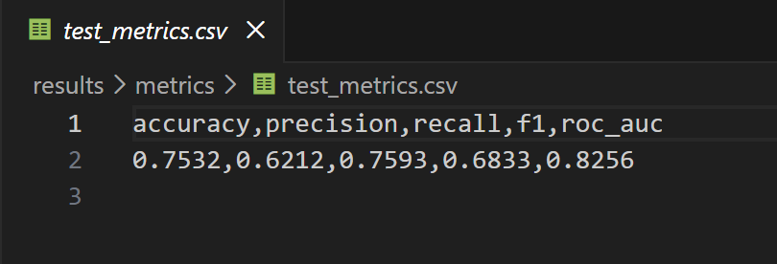

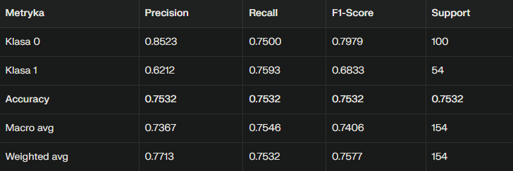

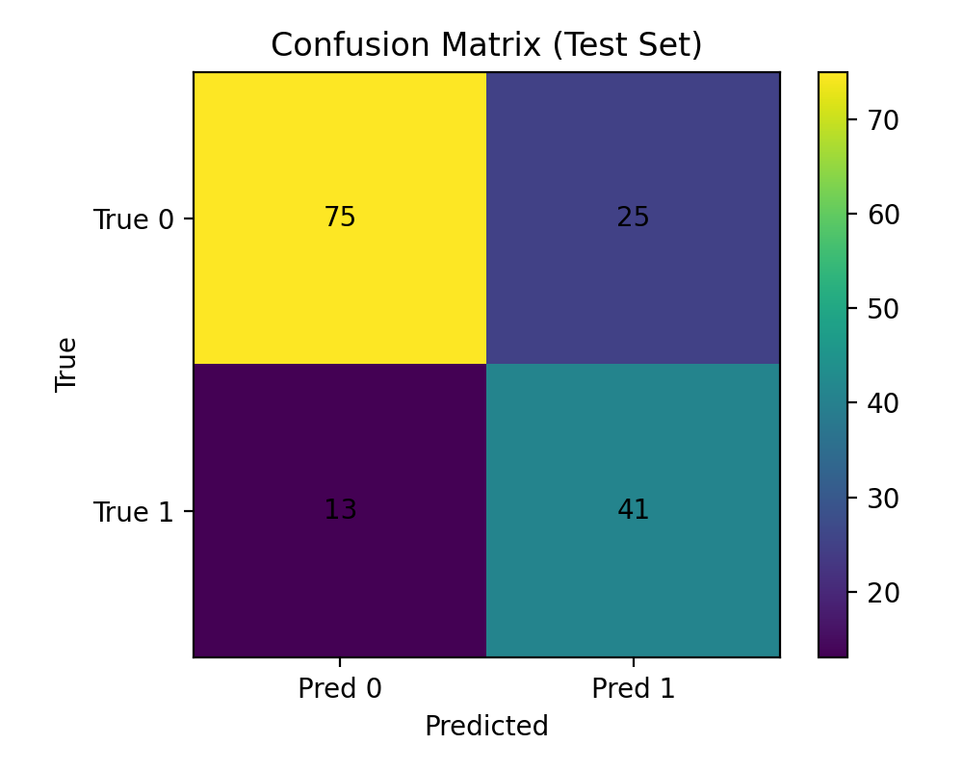
​
​
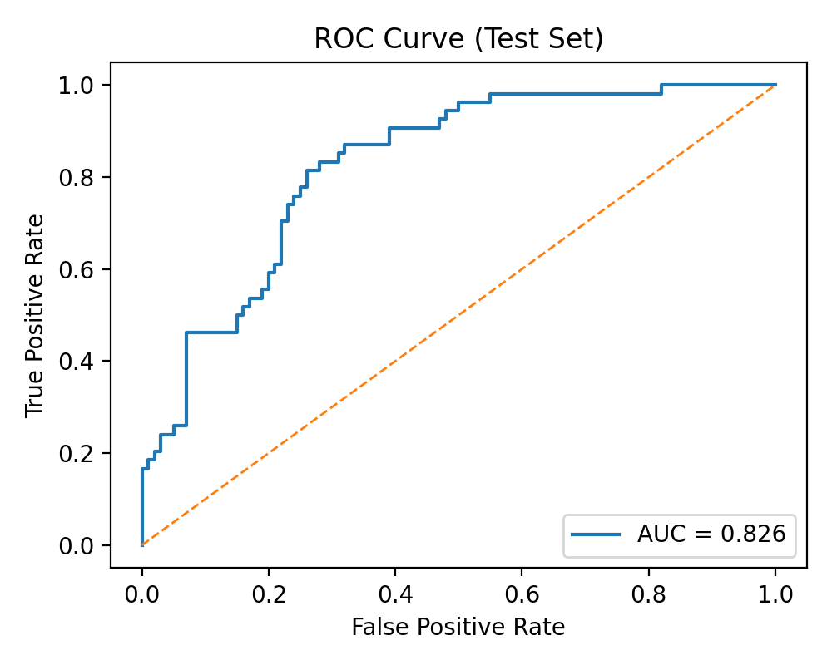

Model uzyskał na zbiorze testowym (154 próbki) ogólną dokładność 75,32% oraz ROC-AUC wynoszące 0,826, co wskazuje na dobrą zdolność dyskryminacyjną klasyfikatora. Szczególnie istotne z perspektywy healthcare są metryki dla klasy pozytywnej (cukrzyca, klasa "1"): recall na poziomie 75,93% oznacza, że model poprawnie wykrył około 3/4 przypadków chorych, podczas gdy precision wynosząca 62,12% wskazuje na umiarkowaną liczbę fałszywych alarmów.​
Analiza macierzy pomyłek ujawnia 13 przypadków false negative (pacjentki z cukrzycą sklasyfikowane jako zdrowe) oraz 25 przypadków false positive (zdrowe sklasyfikowane jako chore). W kontekście medycznym false negative są bardziej kosztowne klinicznie, ponieważ oznaczają potencjalnie opóźnioną diagnostykę. Obecny model wykazuje akceptowalny balans: wysoki recall (76%) minimalizuje przeoczenia chorych, a F1-score 0,683 potwierdza kompromis między precyzją a czułością.​
Krzywa ROC (AUC = 0,826) pokazuje, że model znacząco przewyższa klasyfikator losowy (AUC = 0,5) i ma potencjał do dalszej optymalizacji poprzez tuning progu decyzyjnego: obniżenie progu zwiększyłoby recall kosztem precision, co w praktyce klinicznej może być uzasadnione, jeśli fałszywe alarmy są weryfikowane dodatkową diagnostyką.​
Dla klasy "0" (zdrowi) model osiągnął precision 85,23% i recall 75%, co jest wynikiem satysfakcjonującym. Weighted average F1-score wynoszące 0,758 uwzględnia nierównowagę klas (100 vs 54 próbki) i potwierdza, że model lepiej radzi sobie z klasą większościową, co jest typowe dla tego typu datasetu.

6. Wnioski
Projekt zrealizował cel zbudowania kompletnego, reprodukowalnego pipeline’u ETL dla danych medycznych oraz modelu predykcyjnego w podejściu pipeline ML. Największą wartością z perspektywy data engineer w healthcare jest implementacja kontroli jakości danych (wykrywanie wartości niemożliwych, imputacja, walidacje zakresów) oraz generowanie metadanych/lineage opisujących proces przetwarzania, co wspiera audytowalność i utrzymanie pipeline’u. Takie praktyki są wskazywane jako istotne w budowie pipeline’ów danych medycznych.
​Potencjalne ulepszenia:
Dodać testy automatyczne (np. pytest) dla walidacji kontraktów danych i transformacji.
Rozszerzyć monitoring jakości (np. testy dystrybucji, testy wolumenu) zgodnie z praktykami data quality w ETL.
​Przetestować dodatkowe modele (Random Forest, XGBoost) i tuning progu decyzyjnego pod recall dla klasy “1”.
Zastosowania praktyczne: projekt może stanowić podstawę do budowy prototypu “risk scoring” w systemie medycznym, gdzie pipeline ETL przygotowuje dane, a model generuje wynik ryzyka wymagający dalszej weryfikacji klinicznej (z zachowaniem, że model ML nie zastępuje diagnozy).

Bibliografia
- Kaggle – Pima Indians Diabetes Database (dataset).
https://www.kaggle.com/datasets/uciml/pima-indians-diabetes-database
- ​scikit-learn Documentation – Pipelines and composite estimators.
https://scikit-learn.org/stable/modules/compose.html
- ​scikit-learn Documentation – Preprocessing data / Standardization.
https://scikit-learn.org/stable/modules/preprocessing.html
- ​scikit-learn Documentation – train_test_split.
https://scikitlearn.org/stable/modules/generated/sklearn.model_selection.train_test_split.html
- ​scikit-learn Documentation – Metrics and scoring.
https://scikit-learn.org/stable/modules/model_evaluation.html
- ​scikit-learn Documentation – classification_report.
https://scikit-learn.org/stable/modules/generated/sklearn.metrics.classification_report.html
- ​scikit-learn Documentation – confusion_matrix.
https://scikit-learn.org/stable/modules/generated/sklearn.metrics.confusion_matrix.html
- ​scikit-learn Documentation – roc_auc_score.
https://scikit-learn.org/stable/modules/generated/sklearn.metrics.roc_auc_score.html
- ​Integrate.io – How to Build ETL Data Pipelines for the Healthcare Industry (walidacje, dokumentowanie przepływów).
https://www.integrate.io/blog/data-pipelines-healthcare/
- ​DASCA – Data Quality in ETL: Essential Checks and Implementation Strategies.
https://www.dasca.org/world-of-data-science/article/data-quality-in-etl-essential-checks-and-implementation-strategies

